Chapter 2. Grammar

# Capítulo 2. Gramática

La conozco bien: Lo leí en la gramática hace mucho tiempo.

-WilliamShakespeare, *The Tragedy of Titus Andronicus*

Este capítulo introduce la gramática de las partes buenas de JavaScript, presentando una rápida visión general de cómo está estructurado el lenguaje. Representaremos la gramática con diagramas ferroviarios.

Las reglas para interpretar estos diagramas son sencillas:

* Empiezas en el borde izquierdo y sigues las vías hasta el borde derecho.
* A medida que avances, encontrarás literales en óvalos, y reglas o descripciones en rectángulos.
* Cualquier secuencia que pueda realizarse siguiendo las pistas es legal.
* Cualquier secuencia que no pueda realizarse siguiendo las vías no es legal.
* Los diagramas ferroviarios con una barra en cada extremo permiten insertar espacios en blanco entre cualquier par de fichas. Los diagramas ferroviarios con dos barras en cada extremo no lo permiten.

La gramática de las partes buenas presentada en este capítulo es bastante más sencilla que la gramática de toda la lengua.

# Espacio en blanco

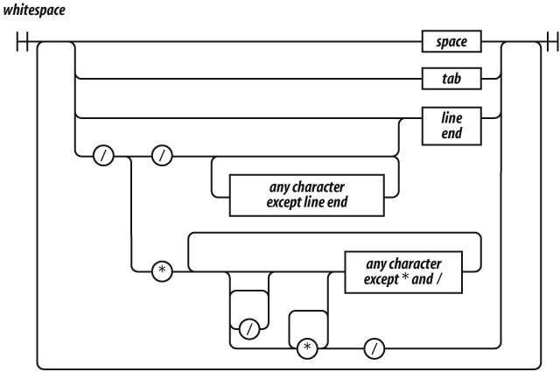

Los espacios en blanco pueden adoptar la forma de caracteres de formato o comentarios. Los espacios en blanco suelen ser insignificantes, pero en ocasiones es necesario utilizarlos para separar secuencias de caracteres que, de otro modo, se combinarían en un único token. Por ejemplo, en:

var that = this;

no se puede eliminar el espacio entre var y that, pero sí los demás espacios.

JavaScript ofrece dos formas de comentarios, los comentarios de bloque formados con /* */ y los comentarios de fin de línea que empiezan con //. Los comentarios deben utilizarse libremente para mejorar la legibilidad de tus programas. Procura que los comentarios describan siempre con precisión el código. Los comentarios obsoletos son peores que la ausencia de comentarios.

La forma /* */ de los comentarios de bloque procede de un lenguaje llamado PL/I. PL/I eligió esos extraños pares como símbolos para los comentarios porque era poco probable que aparecieran en los programas de ese lenguaje, excepto quizá en los literales de cadena. En JavaScript, esos pares también pueden aparecer en literales de expresiones regulares, por lo que los comentarios de bloque no son seguros para comentar bloques de código. Por ejemplo:

/*  
 var rm_a = /a*/.match(s);  
*/

provoca un error de sintaxis. Por tanto, se recomienda evitar los comentarios /* */ y utilizar en su lugar los comentarios //. En este libro se utilizará exclusivamente //.